**Título del resumen**

Actividad 1.6: Practicas POO

**Nombre del alumno:** Hernán Martínez Rocha  **- Materia:** [Programación Orientada a Objetos](https://classroom.google.com/c/Mjc3NDI0NDM4OTA5) **– Grupo:** 13SC121

Ejercicio 1Vamos a crear una clase llamada Persona. Sus atributos son: nombre, edad y DNI. Construye los siguientes métodos para la clase:

* mostrar (): Muestra los datos de la persona.
* esMayorDeEdad (): Indica si es mayor de edad.

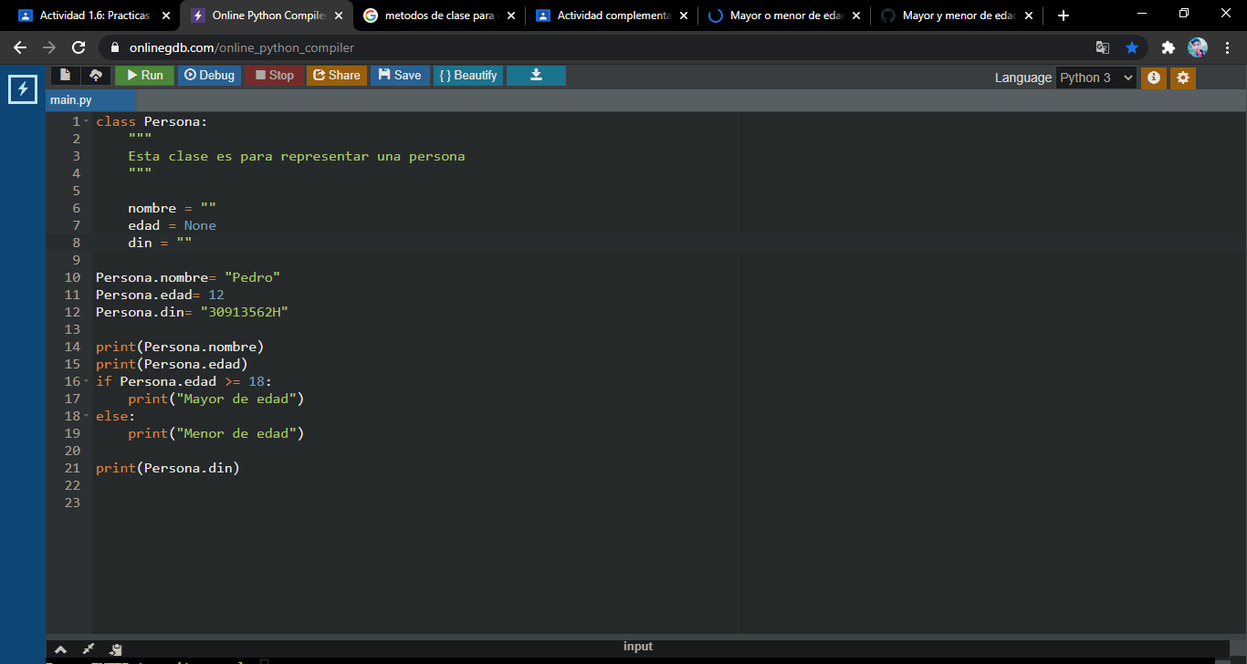

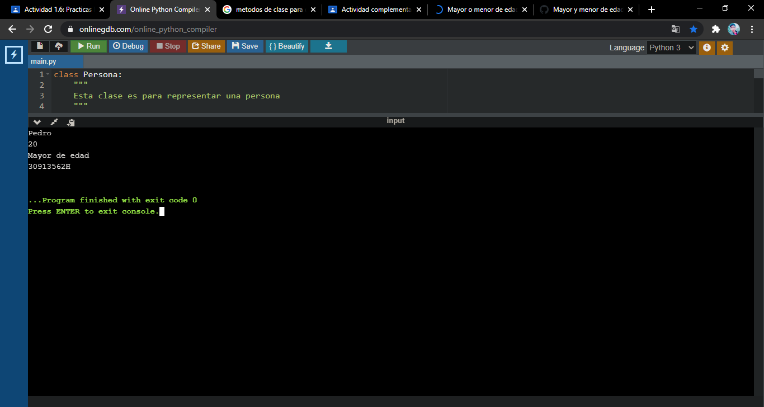

Ejercicio 2Crea una clase llamada Cuenta que tendrá los siguientes atributos: titular (que es una persona) y cantidad (puede tener decimales). El titular será obligatorio y la cantidad es opcional. Construye los siguientes métodos para la clase:

* mostrar (): Muestra los datos de la cuenta.
* ingresar (cantidad): se ingresa una cantidad a la cuenta, si la cantidad introducida es negativa, no se hará nada.
* retirar (cantidad hacer si el titular es válido.
* El método mostrar() debe devolver el mensaje de “Cuenta Joven” y la bonificación de la cuenta
* ): se retira una cantidad a la cuenta. La cuenta puede estar en números negativos.

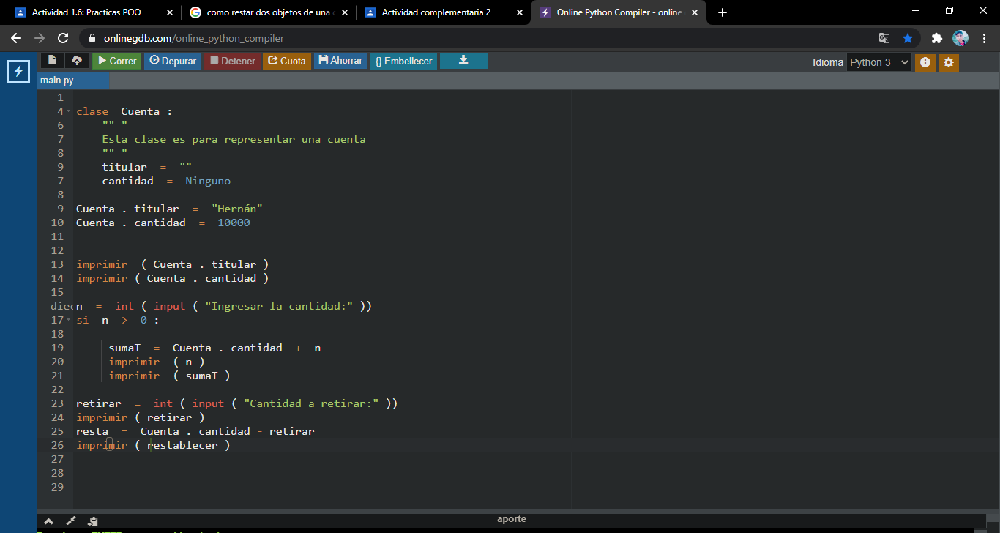

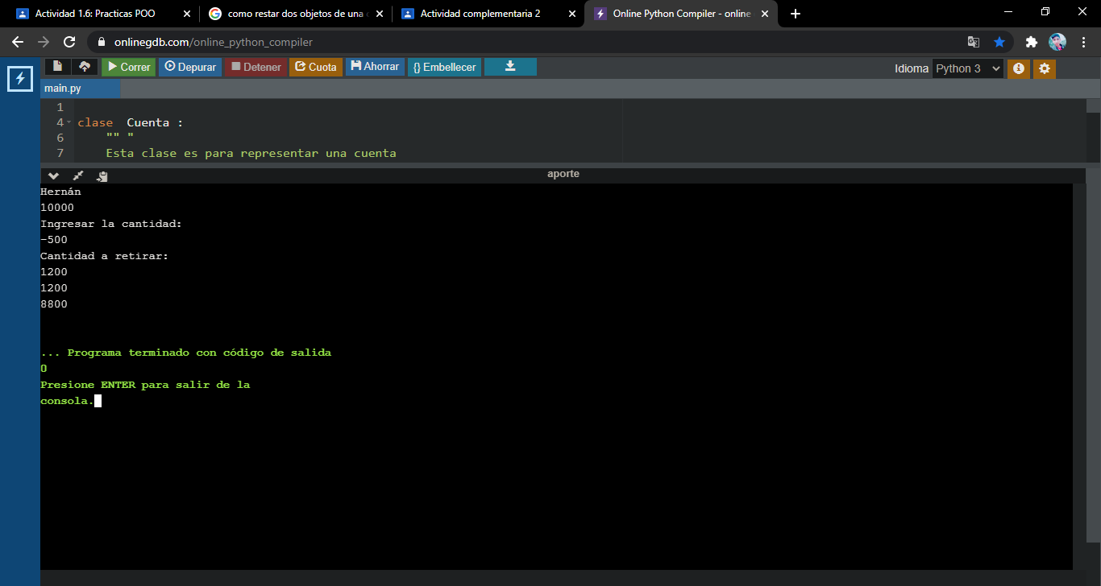

Ejercicio 3Vamos a definir ahora una “Cuenta Joven”, para ello vamos a crear una nueva clase Cuanta Joven que deriva de la anterior. Cuando se crea esta nueva clase, además del titular y la cantidad se debe guardar una bonificación que estará expresada en tanto por ciento. Construye los siguientes métodos para la clase:

* En esta ocasión los titulares de este tipo de cuenta tienen que ser mayor de edad., por lo tanto hay que crear un método esTitularValido () que devuelve verdadero si el titular es mayor de edad pero menor de 25 años y falso en caso contrario.
* Además la retirada de dinero sólo se podrá.

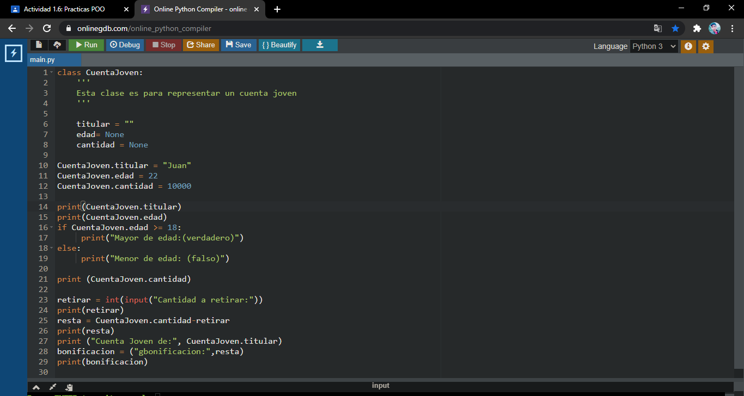

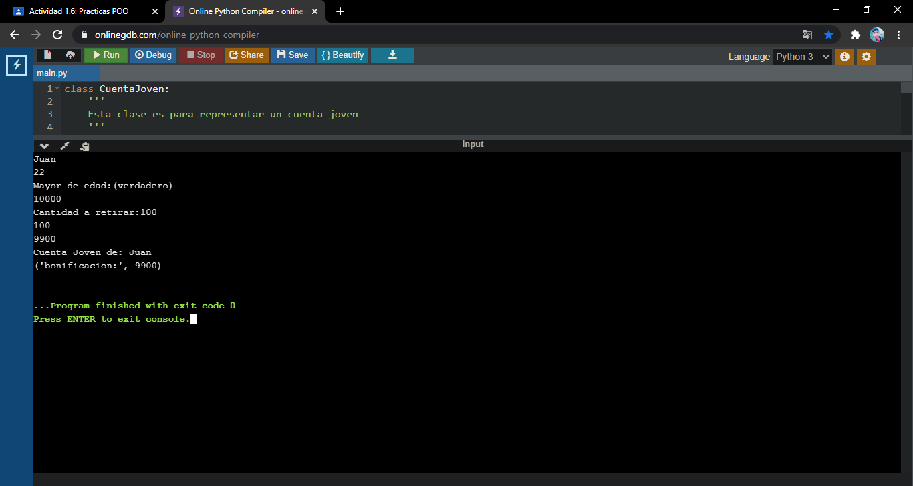

**Fuente de la cual se realizó el resumen**